ТЕХНИЧЕСКИ УНИВЕРСИТЕТ – СОФИЯ
Катедра „Компютърни Системи“
Специалност „Компютърно и софтуерно инженерство“, бакалавър



ИНДИВИДУАЛНО ЗАДАНИЕ ЗА КУРСОВА РАБОТА
ПО ПРОГРАМНИ СРЕДИ
Вариант 15: Програма за разглеждане на албум със снимки

Студент: Гюрай Шевки Мюмюн
Фак. Номер: 121213059
Група: 41

Дата: 24.04.2016г.






Описание на реализацията
Програмата за разглеждане на албум със снимки се състои от три прозореца (Window): AlbumWindow, PhotoViewerWindow, SaveAlbumAsWindow.
1. AlbumWindow – съдържа ListBox, където се изобразяват всички снимки, и Menu с бутони File и Edit, които съответно съдържат елементите New Album, Open Album, Save Album As…, Exit (File) и Add Images to Album (Edit).
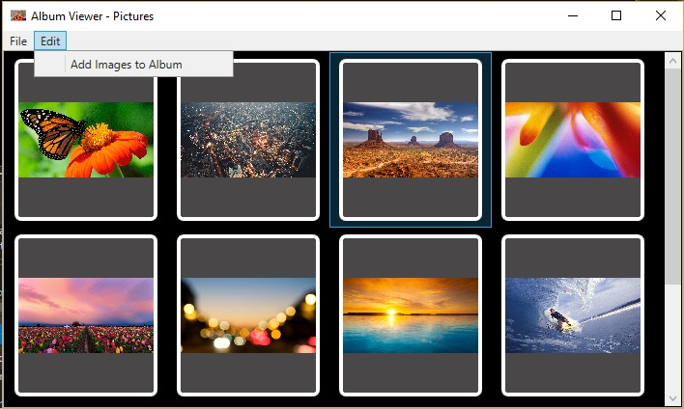

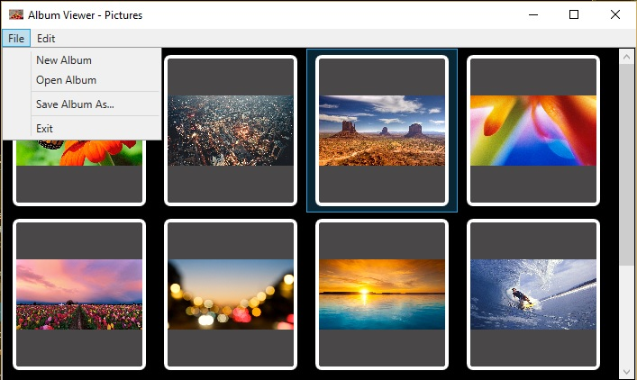

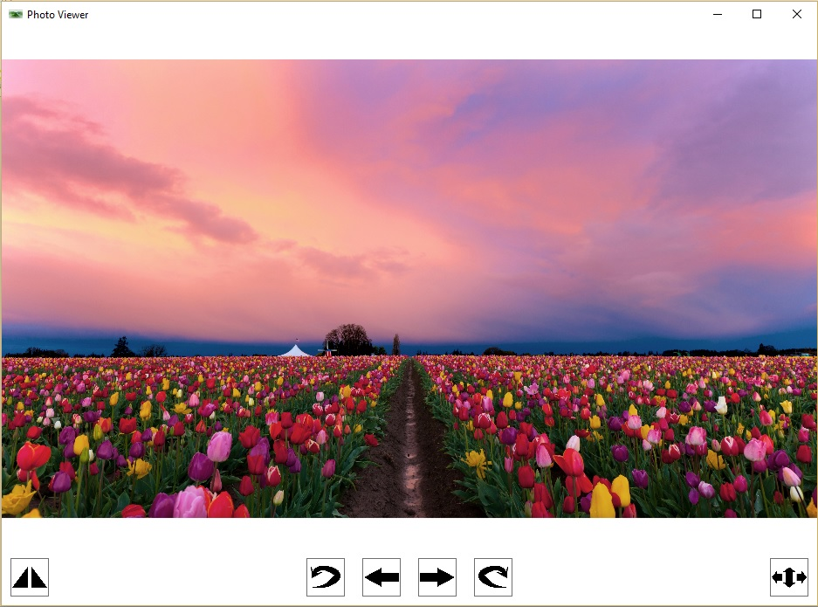
2. PhotoViewerWindow – появява се чрез двойно кликване върху дадена снимка от прозореца AlbumWindow. Съдържа Viewbox, където се изобразява самата снимка (Image). В долната част на прозореца има бутони (Button) за огледален ефект на изображението за завъртане на изображението, съответно по посока на часовниковата стрелка и обратно за преминаване, съответно към предишната и следващата снимка и за задаване като фон .

3. SaveAlbumAsWindow – появява се при избиране на елемента Save Album As… от менюто File на прозореца AlbumWindow. Съдържа два TextBox-a, съответно за име на албум (папка) и за директория, където се записва съответния албум. Чрез Browse… бутона може да се избере самата директория.
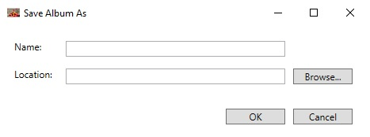

Описание на кода
1. AlbumWindow.xaml.cs:
private void ListBox_MouseDoubleClick(object sender, MouseButtonEventArgs e) – извиква се чрез двойно кликване върху дадена снимка и се отваря PhotoViewerWindow със избраната снимка.
private async void open_Click(object sender, RoutedEventArgs e) – извиква се чрез елемента Open Album от менюто File, където се появява диалогов прозорец за избиране на папка със снимки.
private void add_Click(object sender, RoutedEventArgs e) – извиква се чрез елемента Add Images to Album от менюто Edit, където се появява диалогов прозорец за избиране на една или повече снимки.
private void GetImages(string extension) – вътрешен метод, който се извиква от метода open_Click, приема за параметър разширение на файловете (.jpg, .png).
private void new_Click(object sender, RoutedEventArgs e) – извиква се чрез елемента New Album от менюто File, като се появява MessageBox с текст дали да се направи нов албум.
private void saveAs_Click(object sender, RoutedEventArgs e) – извиква се чрез елемента Save Album As... от менюто File и се появява SaveAlbumAsWindow.
private void listBox_KeyDown(object sender, System.Windows.Input.KeyEventArgs e) – извиква се при изтриване на снимка от ListBox-a, чрез клавиша Delete (Del), като се появява MessageBox с текст дали да се изтрие съответната снимка.
private void exit_Click(object sender, RoutedEventArgs e) – използва се за затваряне на програмата.

2. PhotoViewerWindow.xaml.cs:
private void btnRight_Click(object sender, RoutedEventArgs e) – използва се за завъртане на снимката на 90 градуса по посока на часовниковата стрелка.
private void btnLeft_Click(object sender, RoutedEventArgs e) – използва се за завъртане на снимката на 90 градуса по посока обратна на часовниковата стрелка.
private void btnNext_Click(object sender, RoutedEventArgs e) – извиква се при преминаване към следваща снимка, ако съществува такава.
private void btnPrevious_Click(object sender, RoutedEventArgs e) – извиква се при преминаване към предишна снимка.
private void btnFlip_Click(object sender, RoutedEventArgs e) – използва се за огледален ефект на снимката
private void btnBackground_Click(object sender, RoutedEventArgs e) – задава съответната снимка като фон на работния плот.

3. SaveAlbumAsWindow.xaml.cs:
private void btnBrowse_Click(object sender, RoutedEventArgs e) – извиква се чрез бутона Browse..., при който се появява диалогов прозорец за избиране на директория, където да се запази съответния албум (папка).
private void WrongName() – вътрешен метод, който се извиква от btnOK_Click метода при невалидно име за албум.
private void WrongLocation() – вътрешен метод, който се извиква от btnOK_Click метода при невалидна директория.
private void btnOK_Click(object sender, RoutedEventArgs e) – извиква се чрез OK бутона за запазване на албум.
private void btnCancel_Click(object sender, RoutedEventArgs e) – извиква се чрез Cancel бутона при отказ за запазването на албум.

